**令和5年度健康ひょうご21県民運動健康づくり推進員フォローアップ研修会**

日時：令和5年11月9日（木）14：00～16：00

場所：尼崎商工会議所　701　会議室

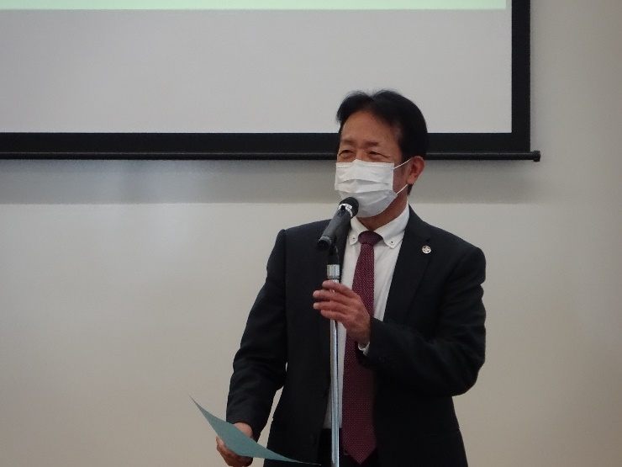

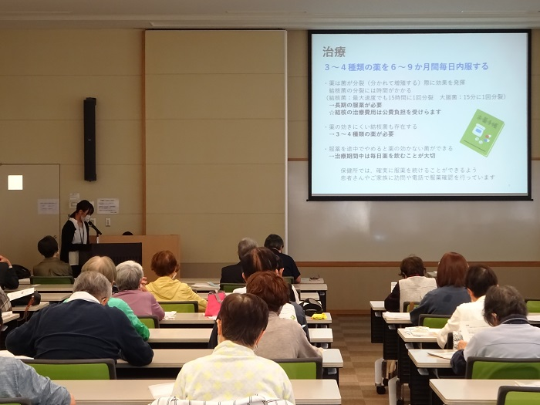

開会挨拶　伊賀　会長

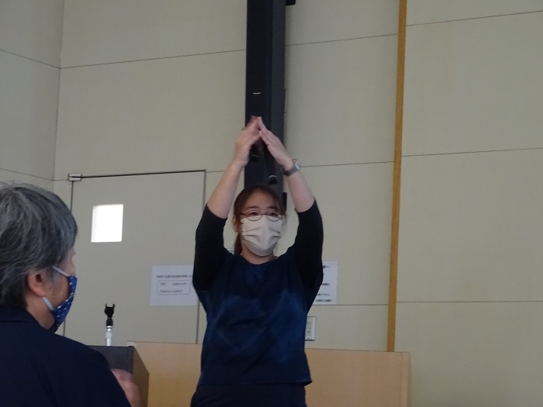

講話　山田保健師

「結核とCOPD（慢性閉塞性肺疾患）の基礎知識」

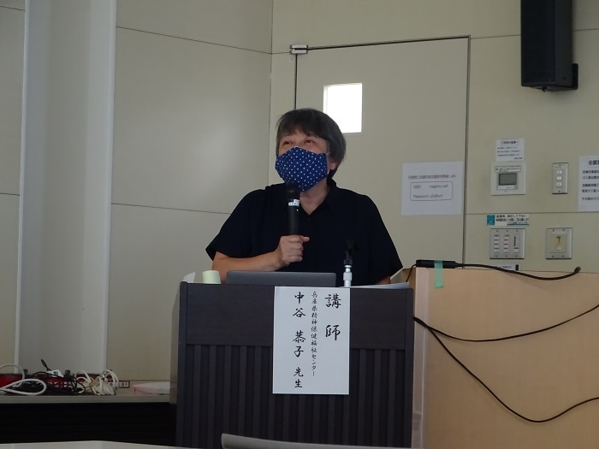

健康体操　田賀　雪枝　氏

「体ものびのび、気持ちものびのび」

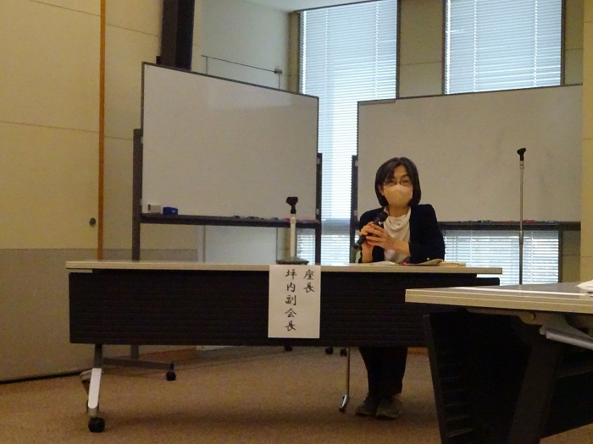

講演　兵庫県精神保健福祉センター

　中谷　恭子氏

「アフターコロナにおけるこころの健康」

座長　坪内　副会長